

1 | AUTOMÁTICO GENERAL VIVIENDA | 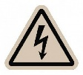
2 | PROTECTOR DE SOBRETENSIONES
3 | PROTECCIÓN DIFERENCIAL 1 | 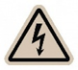
4 | ALUMBRADO VIVIENDA |  | C1
5 | TOMAS DE USO GENERAL Y FRIGORÍFICO. (USOS VARIOS1). | 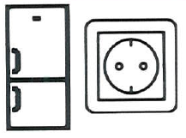 | C2₁
6 | COCINA (HORNO / PLACA) | 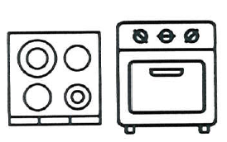 | C3
7 | LAVADORA |  | C4₁
8 | PROTECCIÓN DIFERENCIAL 2
9 | LAVAVAJILLAS | 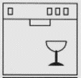 | C4₂
10 | SUELO RADIANTE | 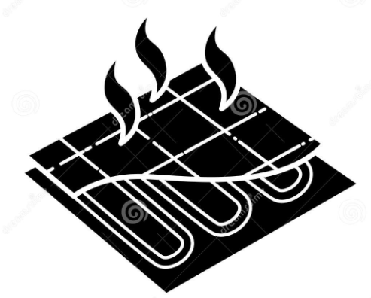 | C4₃
11 | TOMAS DE CORRIENTE BAÑOS Y COCINA. (USOS VARIOS) HÚMEDOS |  | C5
12 | PERSIANAS |  | C2₂

1 | 2 | 3 | 4 | 5 | 6


7 | 8 | 9 | 10 | 11 | 12
 |  | 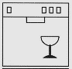 | 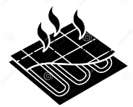 |  | 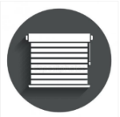

13 | 14 | 15 | 16

13 | 14 | 15 | 16 | 17

13 | 14 | 15 | 16 | 17
 |  |  | 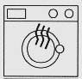 |  | 

13 | 14 | 15 | 16 | 17
 |  |  |  | 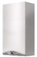 | 